Felhasználói kézikönyv

Az alkalmazás használata: 1

Bejelentkezés 2

Kutyák adatainak felrögzítése: 2

Képek feltöltésének pontos menete, feltétele: 2

Alkalmazás neve: EB-ház

Felhasználási terület: Regisztrált menhelyek az örökbefogadható kutyák adatainak felrögzítéséhez

Telepítés menete: Sikeres regisztráció után a felhasználó a kapott linken eléri az alkalmazás exe kiterjesztésű telepítő fájlját.

Rákattintva le tudja tölteni és a saját gépére fel tudja telepíteni.

A fájl mérete: 3.22 MB

Előfeltétel: csak a honlapon sikeresen regisztrált felhasználók tudják elérni a letöltés helyét. A regisztráció során a menhelynek meg kell adnia az alábbi adatokat:

A menhely teljes neve, választott felhasználónév, jelszó, e-mail cím, saját weboldalának linkje és a megye neve, ahol a menhely található.

Ezek az adatok arra szolgálnak, hogy a kutyát kereső felhasználók el tudjanak látogatni a weboldalaikra és ha az preferencia, akkor a lakóhelyükhöz közeli menhely védencei közül válasszanak kutyát.

## Az alkalmazás használata:

Megnyitás után a felhasználói oldal látható.

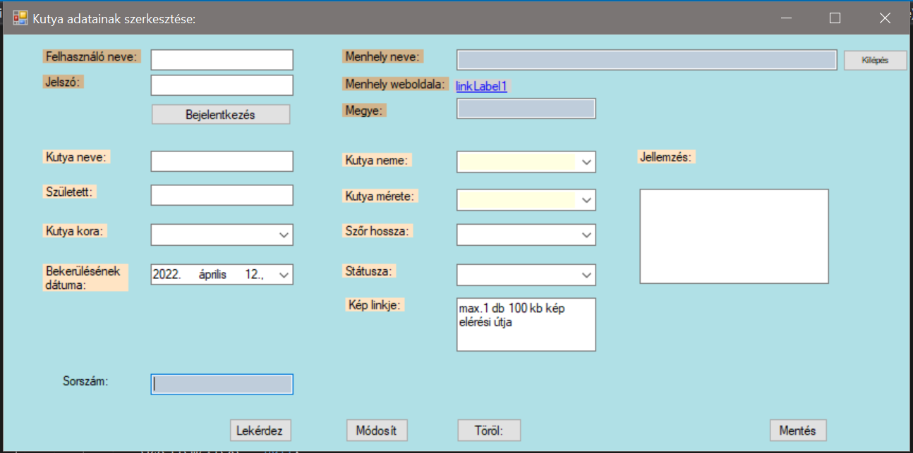

Bejelentkezés:

Minden felrögzített kutya az adott menhelyhez kapcsolódik az adatbázisban. Ezért az első lépésben be kell jelentkezni a felhasználónév + jelszó párossal:

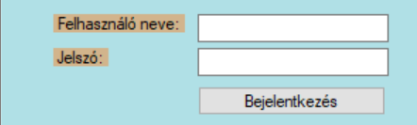

A rendszer ellenőrzi a regisztrált adatokat és a sikeres vagy sikertelen belépésről válaszüzenetet küld:

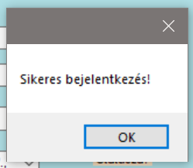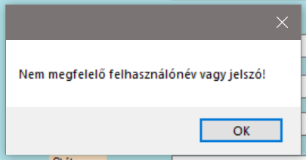

Bejelentkezéskor a rendszer a menhely adatait feltölti a felületre, melyek a kutyák adataihoz is elmentésre kerülnek.

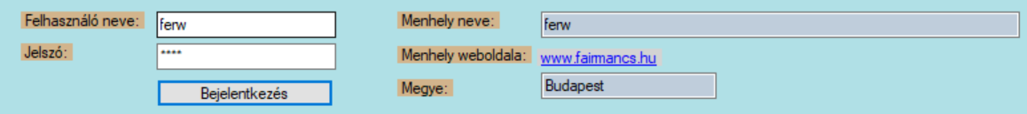

### Kutyák adatainak felrögzítése:

Egy menhely korlátlan számú kutya adatait töltheti fel. Minden ebhez az alábbi adatokat kell feltölteni.

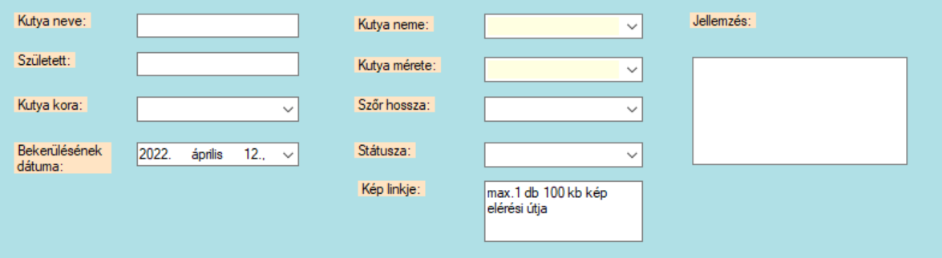

A keresés megkönnyítése miatt, ahol lehet, ott lenyíló mezőből kell választani, pl.: kutya neme: ivaros vagy ivartalan és szuka vagy kan lehet.

A pontos születési dátum természetesen nem feltétel, a becsült születési év is elegendő.

Lehetőség van rövid szöveges jellemzést megadni és minden kutyához egy képet is felrögzíteni.

Végül a Mentés gombbal tudjuk az adatokat a rendszerben rögzíteni.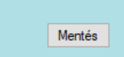

### Képek feltöltésének pontos menete, feltétele:

A képeket külső tárhelyre kérjük feltölteni és a felületre csak a közvetlen elérési útvonalat kell bemásolni.

Példa feltöltés:

Regisztráció nélkül is fel lehet tölteni a képeket erre az oldalra, de akkor nehézkes visszakeresni, ezért célszerű regisztrálni.

<https://imgur.com>



Az új post gombra kattintva felugrik a képdoboz, ahová fel lehet másolni a képet

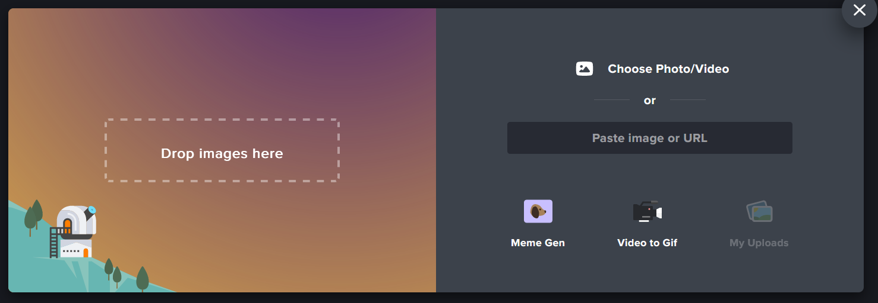

Visszajelzés érkezik, ha sikeres a feltöltés. Ezután le kell menteni a hivatkozását és azt kell feltölteni a kutyához.

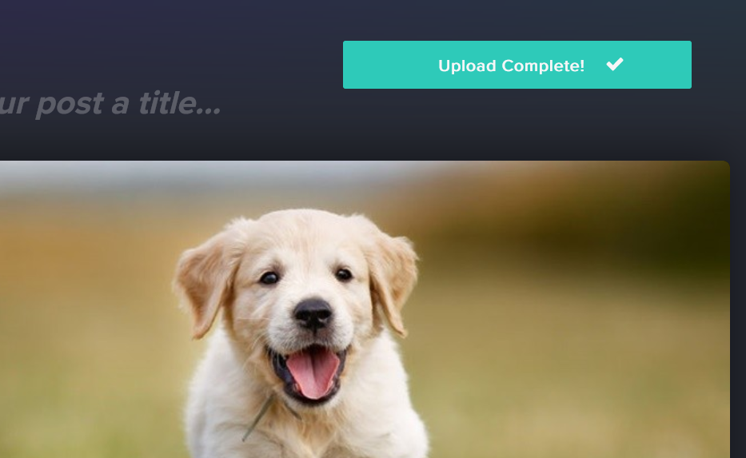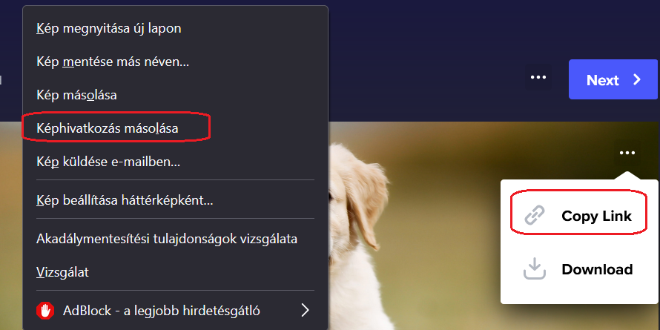

Ha a Copy Link –et választjuk, a link az oldalon belül nyílik majd meg

<https://imgur.com/a/wkKycCw>

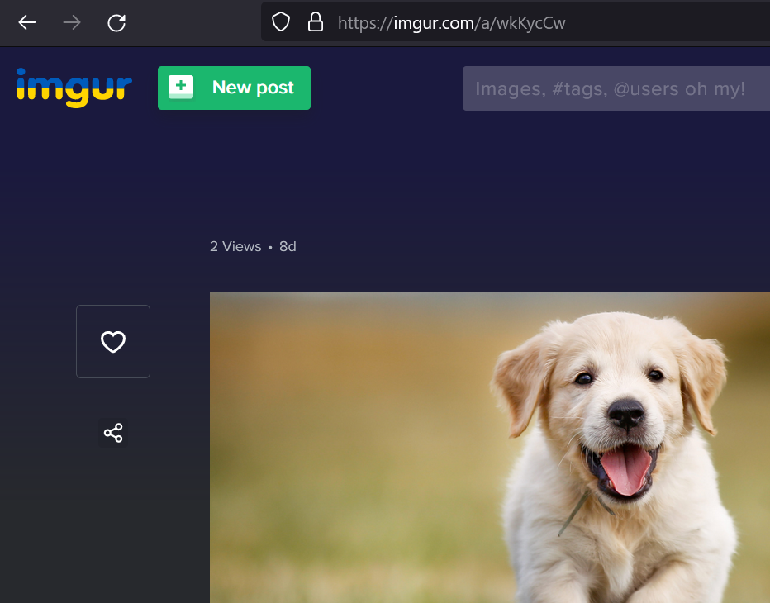

Ha a hivatkozás másolása módot választjuk, önállóan nyílik meg a kép, ezért célszerű ezt a linket elmenteni a kutyához az adatrögzítéskor.

<https://i.imgur.com/Mnkva3W.jpeg>

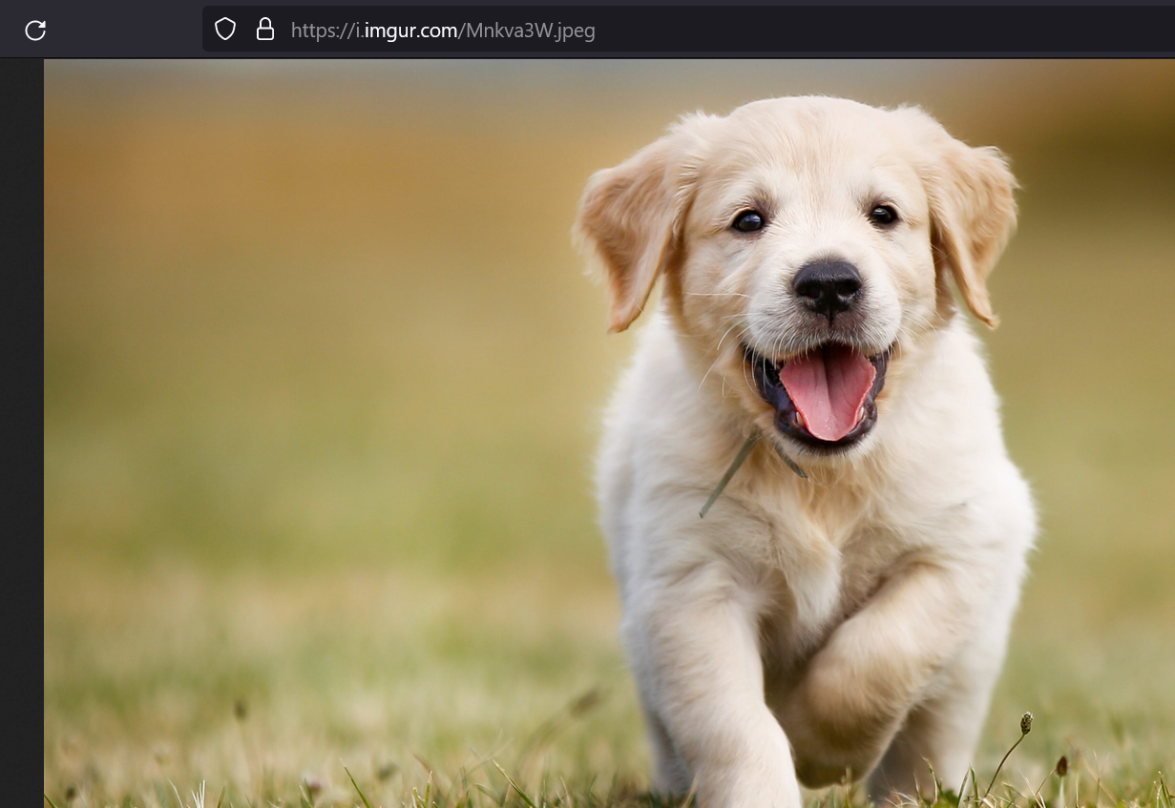

Adatok módosítása, törlése:

Ha egy kutya ivartalanítva lesz, gazdisodik, cserélni kell a képet vagy ki kell egészíteni a jellemzését, akkor szükség lehet az adatok módosítására.

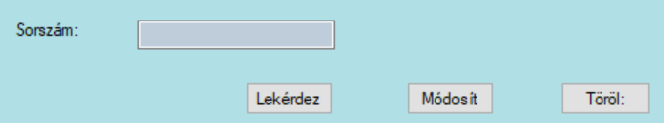

Bejelentkezés után beírjuk a kutya sorszámát és a Lekérdez gomb segítségével betöltjük a korábban mentett adatait. Ha elkészült a módosítás akkor a Módosít gomb elmenti az új adatokat. Ugyanezek a lépések, ha egy kutya adatait szeretnénk törölni az adatbázisból, csak akkor a végén a Töröl gombot kell megnyomni.

Ha végeztünk a Kilépés gombbal bezárjuk az alkalmazást.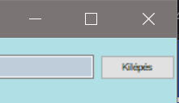

Kérdését és észrevételeit kérjük az alábbi e-mail címen jelezze felénk: [admin@wEB.hu](mailto:admin@wEB.hu)

Minden kutyának jó gazdit kívánunk!

